TECNICA PARA LA RESOLUCIÓN DE PROBLEMAS CON EL APOYO DEL COMPUTADOR:

PASOS:

1. **Análisis y clasificación del enunciado del problema en sus elementos**

|  |  |  |
| --- | --- | --- |
| **Elemento** | **Valor** | |
| Captura de Datos | Números para calcular la media |  |
|  |  |
|  |  |
|  |  |
| Operaciones Aritméticas  Preguntas  Observaciones | Media = suma números / cantidad números | |
|  | |
|  | |
|  | |
| ¿Cuál es el valor de la media? |  |
|  |  |
|  |  |
|  |  |
|  | |
|  | |
|  | |
|  | |

1. **Diagrama Entrada – Proceso – Salida**

Entradas Procesos Salidas

Valor de la media

Números para calcular la media

**M = s / c**

1. **Análisis de Procesos Aritméticos**

|  |
| --- |
| Para calcular la media se divide la suma de los números ingresados entre la cantidad de números ingresados. |
|  |
|  |
|  |
|  |
|  |

1. **Diseño Interfaz Hombre – Máquina**

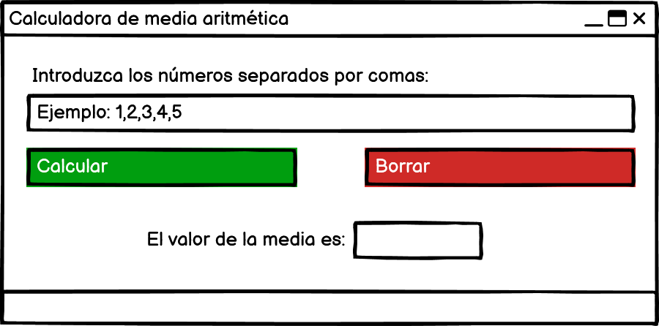

1. **Algoritmos**

|  |  |
| --- | --- |
| **Paso** | **Descripción** |
| 0 | Inicio |
| 1 | **Declarar variables** |
| 2 | Suma enteros como entero |
| 3 | Contador como entero |
| 4 | Valor máximo como entero |
| 5 |  |
| 6 | **Imprimir** |
| 7 | Suma enteros |
| 8 |  |
| 9 |  |
| 10 |  |
| 11 |  |
| 12 |  |
| 13 |  |
| 14 |  |
| 15 | Fin |

1. **Tabla de Datos**

|  |  |  |  |  |  |  |  |  |
| --- | --- | --- | --- | --- | --- | --- | --- | --- |
| **Identificador** | **Tipo** | **Tipo Dato** | **Valor Inicial** | **Ámbito** | | | **Observaciones** | **Documentación** |
| E | P | S |
| v_Can | Variable | Entero | 0 |  | x |  |  | Variable donde se va a almacenar un dato ingresado por el usuario. |
| v_Sum | Variable | Entero | 0 |  | x |  |  | Variable donde se va a almacenar una de las respuestas de una operación aritmética. |
| v_Num | Variable | Entero | 0 | x |  |  |  | Variable donde se va a almacenar un dato ingresado por el usuario. |
| v_Med | Variable | Real | 0.0 |  | x | x |  | Variable donde se va a almacenar una de las respuestas de una operación aritmética. |
|  |  |  |  |  |  |  |  |  |
|  |  |  |  |  |  |  |  |  |
|  |  |  |  |  |  |  |  |  |
|  |  |  |  |  |  |  |  |  |
|  |  |  |  |  |  |  |  |  |

1. **Tabla de Expresiones Aritméticas y Computacionales**

|  |  |
| --- | --- |
| **Expresiones Aritméticas** | **Expresiones Computacionales** |
| Media = suma números / cantidad números | v_Med = v_Sum / v_Can |
|  |  |
|  |  |
|  |  |
|  |  |
|  |  |
|  |  |
|  |  |

1. **Diagrama de Flujo de Datos**

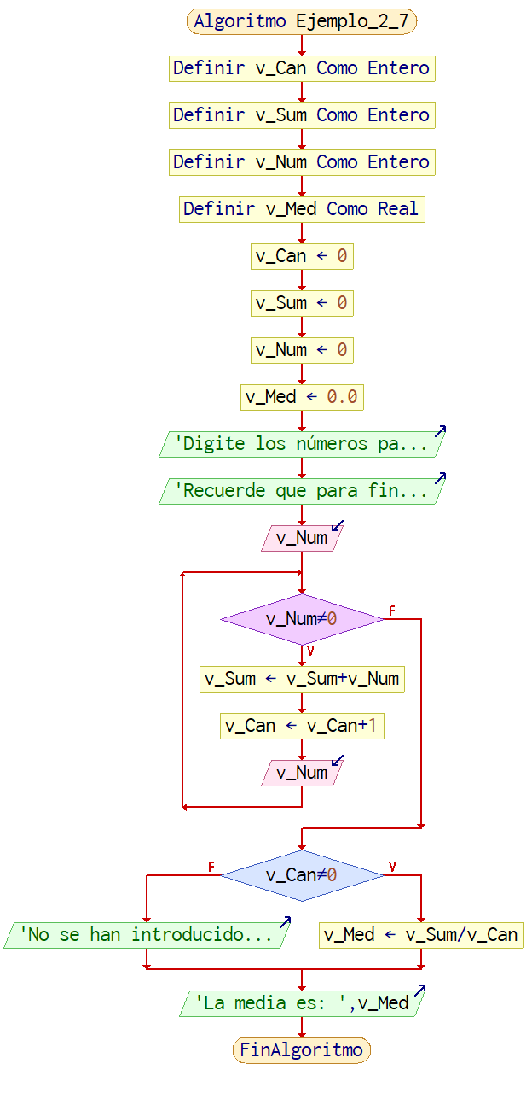

1. **Prueba de Escritorio**

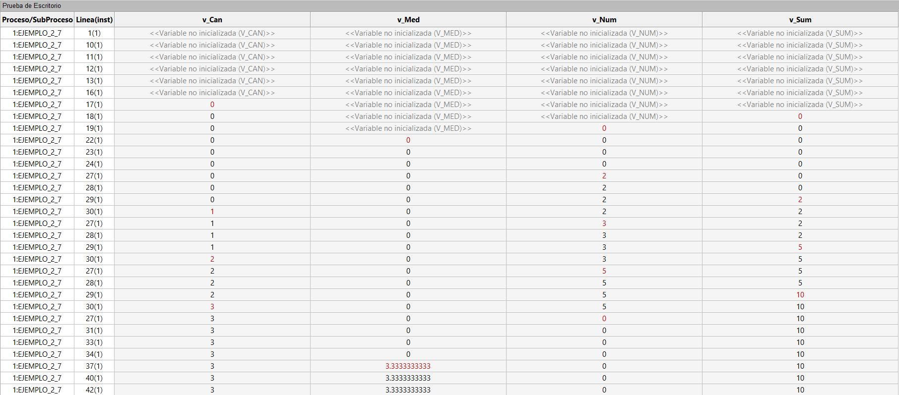

1. **Pseudocódigo**

Algoritmo Ejemplo_2_7

// Área de documentación

// Enunciado: calcular la media de una serie de números positivos, suponiendo que los datos se leen desde un terminal

// Un valor de cero (como entrada) indicará que se ha alcanzado el final de la serie de números positivos

// Versión: 1.0

// Desarrollado por: Sofía Ocampo Gómez

// Fecha: 03/03/23

// Área de definición de variables

Definir v_Can Como Entero; //variable que se usa para contar la cantidad de números ingresados

Definir v_Sum Como Entero; //variable que almacena la suma de los números ingresados

Definir v_Num Como Entero; //variable que almacena los números ingresados

Definir v_Med Como Real; //variable que almacena la media

// Inicialización de variables

v_Can = 0;

v_Sum = 0;

v_Num = 0;

v_Med = 0.0;

// Área de entradas

Escribir "Digite los números para calcular la media: ";

Escribir "Recuerde que para finalizar se introduce 0"

Leer v_Num;

// Área de procesos

Mientras v_Num <> 0 Hacer

v_Sum = v_Sum + v_Num

v_Can = v_Can + 1

Leer v_Num

Fin Mientras

Si v_Can <> 0 Entonces

v_Med = v_Sum / v_Can

SiNo

Escribir "No se han introducido números"

Fin Si

// Área de salidas

Escribir "La media es: ", v_Med

FinAlgoritmo